Visoka tehnička škola strukovnih studija Kragujevac

SEMINARSKI RAD
ELEKTRONSKO POSLOVANJE
JQUERY IU
DROPPABLE

Student Profesor
Bogdan Milosavljević Dr Zoran Mirović
Sadržaj

Spisak slika 3
Korišćene skraćenice 4
1. Uvod 5
2. Web arhitektura 5
3. Elektronsko poslovanje 6
3.1 Elektronska trgovina 7
3.1.1 Kupovina putem Interneta u okviru elemenata elektronske trgovine 8
3.1.2 Sigurnost elektronske trgovine 9
3.1.3 Modeli elektronske trgovine 10
3.2 Elektronsko plaćanje 11
3.2.1 Elektronsko bankarstvo u okviru elektronskog plaćanja 12
3.3 Elektronske komunikacije 12
3.4 Eletronska proizvodnja 13
3.5 Elektronska distribucija 13
4. JQuery 13
4.1 JQuery interfejs 15
4.1.1 Funkcije 15
4.1.2 No-conflict mod 15
4.1.3 pozivanje JQuery – ja 15
4.1.4 Lančane funkcije 16
4.1.5 Kreiranje novog DOM elemeta 16
4.1.6 Ajax 16
4.2 JQuery plugin – ovi 17
5. JQuery UI 17
5.1 JQuery interakcije 17
5.2 JQuery UI vidžeti 17
5.3 JQuery UI efekti 17
5.4 JQuery UI utilities 18
6. JQuery UI Droppable vidžet 18
6.1 JQuery UI Droppable CSS 18
6.2 JQuery Droppable demonstracija 18
7. Literatura 22

Spisak slika
Slika 1: Arhitektura standardne Web aplikacije________________________________________ 6
Slika 2: Elektronska trgovina______________________________________________________ 8
Slika 3: PayPal_________________________________________________________________ 10
Slika 4: Plaćanje kreditnom karticom_______________________________________________ 13
Slika 5: JQuery logo_____________________________________________________________15
Slika 6: Početni izgled naših vidžeta________________________________________________ 20
Slika 7: Drop here vidžet_________________________________________________________ 21
Slika 8: I‘m disabled vidžet_______________________________________________________ 21
Slika 9: Tolerance touch vidžet_____________________________________________________21
Slika 10: Tolerance fit vidžet demonstracija 1_________________________________________ 22
Slika 11: Tolerance fit vidžet demonstracija 2_________________________________________ 22

Korišćene skraćenice
Skraćenica | Skraćeno od | Značenje
TCP/IP | Transport Control Protocol / Inetrnet protocol | Protokol kojim se definiše komunikacija između računara unutar računarske mreže
WWW | World Wide Web | Globalni WEB
ICT | Information and Communication Technology | Informaciono komunikacione tehnologije
EDI | Electronic Data Interchange | Standard za elektronski razmenu podataka
HTTP | Hypertext Transfer Protocol | Protokol za prenos hiperteksta
HTTPS | Hypertext Transfer Protocol Secure | Enkriptovani HTTP
DOM | Document Object Model | Standard za predstavljanje dokuimenata u obliku logičkog stabla

1. Uvod
1996. godine IBM je prvi put upotrebio pojam elektronsko poslovanje. Ovim pojmom pokušali su da opišu procese i poslovne aktivnosti kroz upotrebu Internet tehnologija. Do tada je ovaj pojam označavao poslovanje preduzeća u oblasti elektronske industrije. Samo slovo „E“ u kapitalističkom načinu poslovanja označavao je popularan termin koji predstavlja različite, tada, nove tehnike i tehnologije poslovanja na Internetu i u IT industriji.
Razvoj Interneta kao globalne mreže zavisio je od razvoja prethodnih načina komunikacija - pisma, telegrafa, telefona, radija, televizora i na kraju računara. Kao nastavak razvoja čuvene ARPA mreže, 60-tih godina prošlog veka, Internet brzo postaje internacionalna mreža dostupna svima. Njegovim rastom sve više korisnika, od institucija, preko firmi pa sve do pojedinaca, uviđa značaj ovakvog vida komunikacije i razvoj standarda kojim će se podaci prenositi od korisnika do korisnika.
Tek je uvođenjem TCP/IP protokola počela „zlatna era“ Interneta. Najvažniji deo bila je elektronska pošta (E-Mail). Može se reći da se pojavom mail sistema razmena poruka povećala do te mere da je proširenje mreže (World Wide Web) bilo neizbežno i da su inženjeri i naučnici počeli aktivnije da traže efikasnija rešenja za međusobnu komunikaciju korisnika. 1993. godine pojavljuje se i prvi Internet pregledač pod imenom „Mozaic“ (slika 1). Osim protokola, mail servisa i aplikacija, pojavljuju se i nove usluge: IP telefonija, Forumi, Blogovi, Vlogovi, Video po potrebi, Peer-To-Peer mreže, File sharing kao i online igrice. Možda najbitnija usluga nastala pojavom Interneta, računarskih uređaja i ICT tehnologija (Informatičke i komunikacione tehnologije) predstavlja Elektronsko poslovanje. Najbitnija, zato što pored informatičkih i komunikacionih tehnologija u svoj rad uključuje i ekonomske nauke odn. poslovanje sa novcem, robama i uslugama.
Pojam „Elektronsko Poslovanje” sadrži u sebi dve reči:
1. Elektronsko - Reč koja obuhvata mnoštvo tehnologija, reč koja označava promenu: u jednom trenutku način komunikacije je aktuelan i moderan, u drugom zastareo i spor. Ova reč prikazuje i opisuje način rada nekog sistema, organizacije ili pojedinca.
2. Poslovanje - Reč koja tačno definiše proces trgovine i pružanja usluga čiji je glavni cilj zadovoljenje potreba svih strana. Poslovanje je reč koja se ne menja, poslovanje ostaje isto samo se načini poslovanja menjaju - nekada je poslovanje bilo direktno, nekada preko posrednika ili pomoću prodavnica a danas pomoću ICT tehnologija.
U objašnjenju ovih dveju reči možemo i definisati elektronsko poslovanje kao bilo koji proces podržan informacionim i komunikacionim tehnologijama. To je svako poslovanje koje koristi bilo kakvu tehnologiju kao podršku. Čim pomenemo termin podrška dolazimo i dosinonima digitalizacije odn. tehnologije zasnovane na digitalnim tj. elektronskim medijima.

2. Web arhitektura
Web aplikacije su nastale razvojem web sajtova koji u svojoj osnovi predstavljaju skupove stranica i datoteka koje su smeštene na određenom serveru. To je softverski proizvod koji se izvršava na web serveru, a prikazuje korisniku pomoću web pregledača. Da bi web aplikacija funkcionisala potrebno je da se realizuje u programskom jeziku koji podržava web server i to kao softverski engine, a sve u cilju prevođenja i izvršenja aplikacije. Popularni server-side jezici su PHP, ASP.NET, C++, Python i ostali.
Web aplikacija omogućava korisnicima lakši pristup Internetu i interaktivnost između Interneta i korisnika. Desktop aplikacije moraju biti instalirane na klijent računaru da bi se uopšte mogle koristiti. Kod web aplikacija to nije slučaj jer se one nalaze na jednom mestu (serveru ili grupi servera). Ovim se minimizuju mnogi problemi, pre svega problemi sa distribucijom, instaliranjem ili nadogradnjom aplikacija. Bitna stvar je da kod web aplikacija korisnik nikada ne dobija samu aplikaciju, već samo interfejs ka njoj što je u suštini sve što mu i treba.
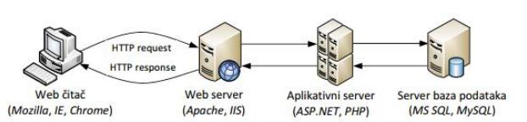
Slika 1: Arhitektura standardne Web aplikacije

Princip po kome funkcionišu Web aplikacije je prilično jednostavan (slika 2). Korisnikov web browser (čitač odn. pregledač) šalje zahtev web serveru, koji podatke prosleđuje web aplikaciji, ona ih obradi, a rezultat vraća serveru, pa napokon i browseru. U toj situaciji browser uopšte ne zna da li je korisnik uslužen statičkom stranicom ili je kod koji browser prikazuje generisan od strane web aplikacije. Nije mu ni bitno, dokle god prosleđeni kod razume i može da prikaže. Uvođenjem programskih elemenata u prikaz Web stranica nastala su dva tipa web stranica, a to su:
1. Statičke - izgled im je definisan već prilikom prve izrade i
2. Dinamičke - izgled im se definiše kroz interakciju sa serverom.

3. Elektronsko poslovanje
Pojam Elektronskog poslovanja (Electronic Business ili e-Business) prvi put se pojavljuje od strane američke kompanije IBM (International Business Machine Corporation) početkom 70-ih godina prošlog veka. U to vreme elektronsko poslovanje se odnosilo samo na poslovanja u sektoru elektronike. Danas se ovaj izraz upotrebljava kada podrazumevamo obavljanje poslovnih procesa uz primenu savremenih elektronskih tehnologija, koje su zasnovane na komunikacionim i informacionim tehnologijama.
U savremenom poslovanju značajne su promene odnosa između prodavca i kupca. Promene su se desile uvođenjem savremenih informacionih i komunikacionih tehnologija. Primena Interneta motivisala je korisnike da pronađu efikasniji i ekonomičniji način rada. Prednosti e-poslovanja su vezane za povećanje kvaliteta i efikasnosti poslovanja, smanjenje vremena izlaska na tržišta, brže transakcije izmedju korisnika, ušteda u troškovima poslovanja, veštine upravljanja, rast zaposlenosti itd. Takođe, e-poslovanje poboljšava konkurentnost organizacije na tržištu pomoću savremenih komunikacionih tehnologija.
Neke od najvažnijih karakteristika elektronskog poslovanja su:
1. Korišćenje sa bilo kog mesta, što znači da se posao može obavljati sa računara iz kuće, s posla, iz automobila, ili sa bilo kog mesta korišćenjem mobilnih uređaja, bez fizičkih i vremenskih ograničenja.
2. Globalna dostupnost znači da tehnologija prelazi nacionalne granice, širom planete, pa je potencijalna veličina tržišta jednaka celokupnoj svetskoj onlajn populaciji. 3. Univerzalni standardi tj. tehnički standardi Interneta, na kojima se zasniva elektronsko poslovanje.
4. Informaciono bogatstvo resursima odn. količina dostupnih informacija u elektronskom poslovanju raste. Pri tome, cene prikupljanja, memorisanja, obrade i prenosa informacija se smanjuju, dok se protok, tačnost i dostupnost podataka i informacija povećava.
5. Interaktivnost znači da tehnologija funkcioniše kroz interakciju sa korisnikom.
6. Personalizacija znači da se sadržaji mogu kreirati i isporučivati korisniku u skladu s njegovim karakteristikama, ponašanjem, željama ili navikama.
Važna osobina elektronskog poslovanja je to što pruža podjednake šanse za poslovanjem velikim i malim preduzećima. Ovo treba iskoristiti jer postoji malo oblasti savremenog poslovanja koje ne favorizuju velika preduzeća. Veliki je broj malih i srednjih preduzeća koja dobijaju ravnopravne uslove poslovanja u elektronskom okruženju.
Privredna zavisnost od sveta se povećava sa smanjivanjem teritorije i sa smanjivanjem proizvodnih mogućnosti. Tu do izražaja dolazi spoljnotrgovinska razmena neke zemlje, a najlakši način za povećanje izvoza je upravo kroz e-poslovanje. Pošto elektronsko poslovanje predstavlja sve veći deo međunarodnog poslovanja, njegov razvoj je neophodan da bi neko preduzeće opstalo. Sve vodi ka tome da će komunikacije sa ostatkom sveta u jednom trenutku postati isključivo elektronske, jer je to motivisano nižim troškovima i većim pogodnostima u komunikaciji, da ne pominjemo njenu brzinu.
Tehnološki razlozi za prihvatanje elektronskog poslovanja vezani su za mogućnost digitalizacije, kao što su digitalizacija teksta, digitalizacija slike, zvuka i videa. Postoje i određene prepreke u elektronskom poslovanju, za čije će otklanjanje biti potrebni veliki napori i duži vremenski period. Najveći problem je pitanje bezbednosti rada tj. zaštita podataka od neovlašćenog pristupa i promena, kao i zaštita kreditnih kartica prilikom kupovine preko Interneta i sl. To je problem koji zahteva veće tehničke i organizacione inovacije, kako bi se u što većoj meri sprečile zloupotrebe.
Oblasti elektronskog poslovanja su:
1. Elektronska trgovina,
2. Elektronska plaćanja,
3. Elektronske komunikacije (razmena podataka),
4. Elektronska proizvodnja i
5. Elektronska distribucija (transfer fondova).

3.1 Elektronska trgovina
Elektronska trgovina (Electronic Commerce) ili e-trgovina je jedan deo elektronskog poslovanja. Trgovina je prisutna svuda oko nas i svi mi na različite načine učestvujemo u trgovini. Činioci trgovine su kupci i prodavci.
Elektronska trgovina se menjala tokom vremena. Prvo je podrazumevala olakšanje poslovnih transakcija elektronskim putem. Primena je počela ranih sedamdesetih godina korišćenjem tehnologije Elektronska Razmena Podataka - EDI (Electronic Data Interchange) Korišćenje EDI podrazumevala je slanje poslovnih dokumentacija, narudžbenice i faktura elektronskim putem. Zatim su uključene i zajedničke aktivnosti kupovine i prodaje robe putem World Wide Web mreže kao i HTTPS, odnosno preko sigurnih servera i specijalnih servera koji kriptuju poverljive podatke radi zaštite potrošača, kao i plaćanja i to putem kreditnih kartica.
Elektronska trgovina primarno se sastoji od kupovine, prodaje, marketinga, servisiranja robe i usluga putem elektronskog sistema. Ona uključuje i elektronski transfer novca, upravljanje lanca snabdevanja, elektronsku razmenu podataka itd. Dakle, e-trgovina podrazumeva operacije kupovine i prodaje proizvoda i usluga koji se obavljaju preko Interneta.
Elektronska trgovina se razlikuje od tradicionalne trgovine samo po sredstvima rada, dok je princip trgovine isti. Elemetni trgovine su:
1. Proizvod (da bi neko učestvovao u procesu trgovine mora imati šta da proda)
2. Mesto prodaje je Web sajt. Postoje različita mesta prodaje u elektronskoj trgovini: Tradicionalna online prodavnica, virtuelna prodavnica, mešovita, dispečerska trgovina, elektronski distributivni centri, aukcijska prodaja i ostale
3. Marketing (povećanje broja posetilaca internet prodavnice)
4. Način za prijem narudžbina
5. Način za prijem novca
6. Isporuka
7. Mogućnost vraćanja proizvoda
8. Garancija
9. Tehnička podrška

3.1.1 Kupovina putem Interneta u okviru elemenata elektronske trgovine
Kupci na sajtu mogu da vide kakve proizvode i usluge nudi neka kompanija. Kako u elektronskoj trgovini tako i u tradicionalnoj trgovini neophoda je reklama za prodaju proizvoda i zbog toga, marketing predstavlja značajan elemenat e-trgovine. Da bi kupac naručio robu, potrebno je prvo da se registruje na željeni sajt, zatim odabere proizvode i postavlja ih u virtuelnu korpu pretragom elektronskog kataloga u okviru elektronske prodavnice. Kada kupac završi kupovinu, na serveru elektronske prodavnice se o tome vodi evidencija. On potvrđuje porudžbinu i bira opciju isporuke i plaćanja. Zatim kupac dobija infomaciju o uspešnosti plaćanja i time se proces kupovine završava
Najefikasniji način plaćanja je plaćanje pomoću kreditne kartice. Plaćanje kreditnom karticom zahteva visok nivo sigurnosti. Zbog toga se plaćanje obično prepušta nekoj od banaka koja ima uslugu elektronskog načina plaćanja. Neophodno je izvršiti isporuku kupljene robe ili usluge kao i kod klasične trgovine. Isporuku tj. transport proizvoda od prodavca do kupca obično vrše specijalizovane firme za taj posao.
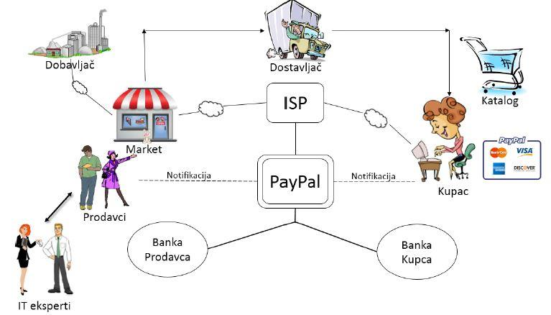
Slika 2: Elektronska trgovina

Ponekad kupac nije zadovoljan proizvodom koji je kupio. U razvijenijim ekonomskim sistemima on ima mogućnost vraćanja proizvoda (reklamacija). U nekim slučajevima se dešava da proizvod ima fabričku grešku i u tim situacijama je nepohodno zameniti proizvod odgovarajućim proizvodom, putem garancije. Kod kupovine proizvoda koji nisu jednostavni za korišćenje, obično je omogućeno direktno kontaktiranje osoblja iz tehničke podrške.
Kupac pristupa sajtu Online prodavnice preko ISP ili dobavljača Internet usluga. Zatim kupac pronalazi odgovarajući proizvod u katalogu proizvoda, ubacuje izabrani proizvod u potrošačku korpu, bira način plaćanja i dostavu i kupovinu završava klikom na dugme „Kupi“. Za ovaj vid plaćanja koriste se elektronske i virtuelne kartice. Da bi ovaj vid plaćanja bio moguć neophodan je Payment Processor (sistem plaćanja) kako bi se obezbedila uspešna transakcija između banke prodavca i banke kupca. Najpoznatiji sistem plaćanja u svetu je PayPal, dok 70% stanovništva u Srbiji plaća putem uplatnice. Što se tiče PayPal-a, proverava se da li je kartica kupca ispravna, zatim da li ima dovoljno para na računu i ako je sve u redu onda vrši transakciju novca iz banke kupca u banku prodavca. Šalje notifikacije o izvršenoj transakciji kupcu, prodavcu, tj. online prodavnici i IT ekspertima koji administriraju tu online prodavnicu. Na kraju prodavci obaveštavaju dobavljača i angažuje se kurirska služba (Bex, Pošta Srbije, City Express, DHL) koja dostavlja robu kupcima

Slika 3: PayPal
Ukratko ćemo i objasniti kako funkcioniše PayPal elektronska transkacija. PayPal, čiji je vlasnik eBay, je Internet kompanija koja omogućava da se uplate i novčani prenosi obavljaju u potpunosti preko Interneta. PayPal se smatra najpoznatijim servisom za obavljanje Online transakcija. U elektronskoj trgovini postoji nešto što se zove „mrežni efekat“ - što više ljudi posećuje neki sajt, to je taj sajt atraktivniji. Jedan od onih koji uspešno koriste taj fenomen je PayPal - sajt za plaćanje preko Interneta, sa godišnjim prometom od preko 17 milijardi dolara (izvor: magazin The Economist). PayPal nije banka, ali za one koji na Internetu kupuju i prodaju, obavlja manje-više istu funkciju, kao da jeste.
PayPal je primer posrednika u plaćanju koji olakšava i omogućava svetsku Internet ekonomiju. To znači da se u trenutku transakcije i kupac i trgovac moraju nalaziti na PayPal-u. Novac se sa jednog računa na drugi račun može prebaciti direktno sa tekućeg računa banke ili sa kreditne/debitne kartice, a može i pomoću elektronskih čekova. Treba reći da PayPal za svoje usluge naplaćuje određeni iznos (u SAD ta provizija je oko 3%, u zavisnosti od sume).
PayPal i funkcioniše tako što korisnik kod njih otvori nalog, unese podatke o svojoj platnoj kartici i dalje prilikom plaćanja samo koristi podatke o svom nalogu, dok podatke sa kartice više nikada ne ukucava. Posrednik u plaćanju „skida” novac sa kartice korisnika i prosleđuje ga prodavcu i na taj način se postiže veća sigurnost u poslovanju preko Interneta.

3.1.2 Sigurnost elektronske trgovine
Jedno od osnovnih pitanja prilikom e-trgovine je poverenje u suprotnu stranu tj. problem sigurnosti. Kod tradicionalnih transakcija kupac može proizvod i uslugu fizički da vidi, da odreaguje ako vidi neke nepravilnosti, dok se kod e-trgovine transakcija obavlja između strana koje su fizički razdvojene. Zbog toga kod potrošača postoji nesigurnost da li je naručena roba i usluga upravo ona koja se nudi, što negativno utiče na potrošača, jer potrošač treba da stvori poverenje. Radi realizacije e-trgovine potrebno je obezbediti dostupnost informacije i direktan kontakt sa kupcima koji se vrši putem e-mail kontakta. Najbitnija stavka prilikom te realizacije je bezbednost transakcija.
Internet je otvorena mreža dostupna svima. Ta činjenica nas dovodi do zaključka da postoji mogućnost da se neovlašćeno prati komunikacija, koja se kao takva može zloupotrebiti. Pretnje koje nastupaju u e-trgovini mogu biti prekoračenje ovlašćenja, prisluškivanje, promena podataka na komunikacionoj liniji, odbijanje servisa. Radi zaštite transakcija u e-trgovini i računarskih mreža, postoji više vrsta zaštite, a to su:
• kriptografija (pretvaranje informacija u gomilu nepovezanih podataka koje niko osim primaoca ne može da pročita);
• digitalni potpisi (uz odgovarajuće zakone dokument sa digitalnim potpisom, prenesen preko Interneta je jednako validan kao i dokument ručno potpisan. Sama metoda provere se vrši na asinhronom (de)šifrovanju podataka javnim ključem i tajnim ključem. Potpis koji bi trebao da garantuje da iza poruka stoji korisnik, šifruje se tajnim ključem a moguće ga je dešifrovati samo javnim ključem.
• infrastruktura javnih ključeva (čini osnovu za zaštitu elektronskih podataka, ona obezbeđuje tajnost odn. sprečava otkrivanje njihovog sadržaja, autentifikaciju tj. proveru identiteta pošiljaoca, zatim integritet koji predstavlja sprečavanje neovlašćene izmene podataka i neporecivost odn. onemogućavanje poricanja izvršene transakcije);
• sigurnosni protokoli (TCP/IP protokol, SSL protokol).
Prilikom kupovine preko Interneta bitno je obratiti pažnju na adresu sajta, kao i na to da li sajt poseduje sertifikat o digitalnoj sigurnosti, kako bi se kupac uverio da podatke poverava sajtu koji ih štiti i enkriptuje. To se utvrđuje tako što se na statusnoj liniji sajta (slika 25) nalazi ikonica malog katanca koji garantuje da sajt ima sistem zaštite prenosa podataka.
Ako se robu kupuje na aukcijskim sajtovima, dakle od fizičkih lica, mora se proveriti da li je ponuđač robe pružio osnovne informacĳe o sebi, koliko dugo nudi robu preko aukcĳskog sajta i kakvi su komentari drugih kupaca o njemu. Na ovakvim sajtovima je najveći procenat prevarenih kupaca.
Uglavnom, pre nego što se odabrani proizvod poruči, neophodno je proveriti o kakvoj je prodavnici reč, odnosno ko stoji iza sajta za čije je ponude kupac zainteresovan. Na sajtovima gde se unose podaci o kreditnoj kartici ne sme se uključivati automatsko čuvanje šifri. Osim toga, dobar način zaštite je i korišćenje drugačije šifre za svaki nalog koji se pravi na Internetu.

3.1.3 Modeli elektronske trgovine
Biznis prema biznisu (Business to business, b2b) - firme su kupci i prodavci. Prihodi e-trgovine su najveći kod ovog modela. Najveći problem koji se javlja u ovom modelu trgovine je integracija sistema jer firme koriste različite sisteme od različitih proizvođača koji teško međusobno komunciraju. Veliki problem su i pravni aspekti u međunarodnim ugovorima
Biznis prema kupcu (Business to Consumer, b2c) - u ovom modelu prodavci su firme, a kupci su pojedinci. Preduzeće može da ostvari uštedu ako umesto fizičke prodavnice otvori virtuelnu prodavnicu jer ne mora da plaća zaposlene, štedi na troškovima kirije, i drugim nametima. Najpoznatiji predstavnici B2C poslovanja su Amazon i eBay. U Srbiji je sve više kompanija koje nude ovakav vid prodaje poput winwin.rs ili e-fashion.rs. Kod B2C kupovine postoje dva načina e trgovine: direktna prodaja kupcu – firme direktno prodaju robu kupcu izbegavajući distributere kao i prodaja putem posrednika.
Kupac prema kupcu (Consumer to Consumer, c2c) - u ovom modelu pojedinac prodaje proizvode ili pruža usluge drugim pojedincima. Primeri za ovaj vid poslovanja su limundo.com i kupindo.com
Trgovina unutar kompanije (Business to Employee, b2e) - u ovom modelu firma koristi e-trgovinu interno da bi poboljšala svoj rad. Podrazumeva kupovinu, prodaju i saradničku e-trgovinu unutar jedne kompanije, i to korišćenjem korporacijskih portala. Kupovina, prodaja i druge aktivnosti se odvijaju između poslovnih jedinica ili između zaposlenih.
Mobilna trgovina - u ovom modelu trgovina i poslovanje se izvode u bežičnom okruženju, i to pomoću mobilnih uređaja za pristup Internetu. Mobilno poslovanje predstavlja ekspanziju e-poslovanja na mobilne uređaje (telefon, laptop, tablet) koji mogu da obavljaju novčane transakcije. M-poslovanje je posebno pogodno za brzu kupovinu. Najviše je rasprostranjeno u Japanu i Americi i na ovaj način najviše kupuju tinejdžeri. Kod nas se ovaj vid najviše primenjuje prilikom plaćanja parkinga, mada mogu da se plate i druge usluge (ulaznice za razne manifestacije, bioskope, pozorišta, karte za prevoz, usluge u hotelijerstvu itd.).

3.2 Elektronsko plaćanje
Elektronsko plaćanje predstavlja skup različitih načina izvođenja finansijskih transakcija upotrebom informacione i telekomunikacione tehnologije. Plaćanja manjih vrednosti se elektronski obavljaju primenom platnih kartica koje su najsavremeniji vid plaćanja. Sistem elektronskog plaćanja omogućava da se roba i usluge plaćaju elektronskim putem umesto da se koriste čekovi i gotovina. Korišćenje Interneta u oblasti plaćanja uslovilo je nastanak Internet plaćanja i pojavu odgovarajućih instrumenata preko kojih se ova plaćanja obavljaju.
Elektronski ček predstavlja elektronski dokument, digitalno potpisan, slično potpisanom papirnom dokumentu, kojim se nalaže banci potpisnika da isplati iznos novca sa potpisnikovog računa u određenom roku tj. kada kupac želi da kupi proizvod ili uslugu. Ona dalje e-poštom prodavcu šalje šifrovani elektronski ček.
Platna kartica je kartica od plastike sa magnetnim zapisom na poledjini i sa mikročipom na kome stoje informacije o korisniku odnosno o vlasniku kartice. Na taj način se sprečavaju od zloupotrebe. U nekim zemljama kompanije drugim kompanijama prvenstveno vrše plaćanje posredstvom platnih kartica umesto papirnih čekova. Postoje razne vrste platnih kartica kao što su debitne kartice, koje služe za trošenje novca do postojećeg iznosa na računu. Najpoznatije su Visa, MasterCard, Americae Express…
Kreditne kartice su namenjene za trošenje novca koji u trenutku transakcije nemamo na računu. Banka nam odobrava odredjeni iznos na kreditnoj kartici, koji se koristi. Dug se otplaćuje u više mesečnih rata. Najpoznatije kreditne kartice su Visa, MasterCard, American Expres. One omogućavaju kupcu da izvrši on-line plaćanje zadužujući svoj račun.
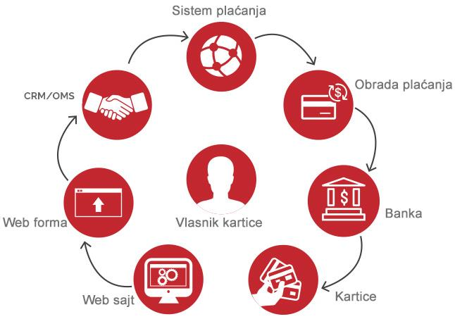
Slika 4: Plaćanje kreditnom karticom

Kod kartica kao što su MasterCard i Visa koristi se verifikacija transakcija širom sveta. Terminali omogućavaju da se podaci sa kartice provere u roku od 15 sekundi. Npr. sistemi koji koriste Visa karticu imaju računarske centre koji verifikuju korisnika putem tajnog i javnog ključa. Da bi mogle da se vrše transakcije preko Interneta mora se otvoriti nalog kod provajdera. Banka ima jedan ključ i korisnik ima tajni ključ. Na taj način se dešifruju podaci koji putuju Internetom, na osnovu čega se obezbeđuje i sigurnost. POS terminal služi za komunikaciju izmedju prodavnice i banke da bi se dobili podaci o posedovanju dovoljne svote novca.

3.2.1 Elektronsko bankarstvo u okviru elektronskog plaćanja
Elektronsko bankarstvo je efikasan i pouzdan sistem koji omogućava da se putem Interneta pristupi banci nezavisno od vremena rada. Ovaj servis je dostupan 24 časa dnevno, sedam dana u nedelji. Pomoću e-bankinga se mogu obavljati razne finansijske transakcije, imati uvid u stanje računa i dnevne promene na računu. E-bankarstvo je poslovanje na relaciji banka – klijent.
Banke pružaju građanima savremen i pouzdani elektronski servis za obavljanje bankarskih usluga. Više ne moraju da odlaze u banku da bi platili mesečni račun, izmirili obaveze po karticama, izvršili menjačke poslove ili prebacili novac na štednju. Elektronsko plaćanje obavlja se sa desktop računara ili mobilnim telefonom. Nephodno je da se instalira određena aplikacija radi sigurnosti transakcije, naprave šabloni za plaćanje raznih računa i uz verifikacioni kod da se izvrši plaćanje. Elektronsko bankarstvo poseduje standard visokog stepena zaštite pristupa podacima i na strani klijenata i kod banke, što nije slučaj u klasičnom poslovanju. Od banka koje posluju u Srbiji, gotovo sve nude uslugu elektronskog bankarstva koja ide „u paketu” prilikom otvaranja tekućeg računa.
E-bankarstvo je rezultat razvoja informacione mreže koja je omogućila elektronizaciju šalterskog poslovanja putem bankomata. Bankomat (ATM) je mašina za izdavanje gotovine sa tekućih računa banke, elektronskim putem (slika 29). Štedi vreme, smanjuje gužve i troškove na bankovnim šalterima. Bankomat je dostupan korisnicima 24 časa dnevno, 7 dana u nedelji. Poseduje sef sa novcem, računar povezan sa bazom podataka, ekran, numeričku tastaturu i par funkcijskih tastera. Na bankomatima se podiže gotovina. Oni se postavljaju na više lokacija u gradovima, ali i kod samih banaka. Bakomatu se pristupa PIN kodom - tajna numerička lozinka koju poseduje korisnik kartice. On služi kao elektronski potpis. PIN kod sprečava zloupotebe platne kartice i ne treba ga nikome saopštavati.
Savremeno bankarstvo je nastalo da olakša platni promet. Osnovne prednosti su: plaćanje računa besplatno i sigurno, informacije o računu, jednostavan prenos sredstava i menjački poslovi po povoljnom online kursu, mogućnost prevremene otplate rata na kreditnim karticama, upravljanje budžetom i analiza potrošnje. Bezbedno korišćenje je imperativ.

3.3 Elektronske komunikacije
Elektronske komunikacije podrazumevaju oblast elektronskog poslovanja u kojoj se elektronska tehnologija primenjuje za razmenu poruka i resursa između poslovnih subjekata. Najznačajniji mediji elektronskih komunikacija su:
Internet komunikacioni servisi - Elektronska pošta (E-mail) koristi se za razmenu pisanih poruka između korisnika. U elektronskoj poruci se mogu dodati i dokumenti pisani u drugim programima kao što su slike, video zapisi, radne tabele itd. Svaki korisnik elektronske pošte mora da ima elektronsku adresu. Neki od najpoznatijih klijenata za elektronsku poštu uključuju Microsoft Outlook, IBM Lotus Notes, Pegasus mail, eM Client i ostale. Web aplikacija koja omogućava organizovanje, pisanje kao i primanje poruka se nekad takođe smatra email klijentom, ali ga češće upoređujemo sa Webmejlom. Najznačajniji servisi ovog tipa su Gmail, Mail.com, Outlook.com i Yahoo! Mail. U Internet komunikacione servise spadaju još i Internet telefon, Internet faks i slično.
Elektronska razmena podataka (EDI- Electronic Data Interchange) - Kao što email omogućava razmenu informacija među ljudima, tako EDI prenosi informacije koje razumeju informacioni sistemi. On predstavlja međunarodni standard za razmenu poslovnih dokumenata u digitalnom obliku. To je zajednički jezik kojim kompjuterski sistemi samostalno ili polu-automatizovano razmenjuju dokumente različitih tipova kao što su porudžbinice, otpremnice, fakture i slično. Trgovinski lanci koji koriste ili upravo uvode EDI su: Metro, DM drogerie, Lilly drogerie, IDEA, Roda, DIS i ostali.
Eankom – Sistem elektronske komunikacije koji se zasniva na istim principima kao i EDI sa tim da su poslovne poruke veoma uprošćene. Eankom obezbeđuje samo one elemente poruka koji su potrebni u poslovnim aplikacijama (obavezni elementi).

3.4 Eletronska proizvodnja
Elektronska prozvodnja predstavlja stvaranje proizvoda i izvršavanje usluga primenom elektronske tehnologije. Ovo je nova oblast u elektronskom poslovanju i uslovljena je nastankom elektronskih proizvoda. Elektronski proizvodi su potpuno novi proizvodi u međunarodnom poslovanju i odlikuju se time da su u digitalnom obliku, da se elektronski proizvode i distribuiraju.
Elektronski proizvodi su i dobili naziv po svom digitalnom obliku. Ono što je specifično jeste da se oni proizvode elektronski u okruženju elektronskih informacionih sistema. E- proizvodi su tehnološki intezivni sa velikim učešćem troškova istraživanja i razvoja u njihovoj ceni koštanja.
E-proizvodnja unapređuje tok informacija i tok rada kroz organizaciju i time povećava efikasnost proizvodnje. Koristeći Internet i mnoštvo alata koji podržavaju trgovinske funkcije, mogu se naći novi kupci, smanjiti troškovi upravljanja porudžbinama i interakcija sa širokim krugom dobavljača i poslovnih partnera. U isti mah se mogu razviti novi tipovi informacionih baza proizvoda, kao što su daljinski monitoring, kontrola softvera i drugih online usluga. Ponekad se e-proizvodnja meša sa drugim e-pojmovima, kao što su e-poslovanje i e-trgovina. Ovi pojmovi su u velikoj meri povezani, ali nisu isti.
E-proizvodnja, bazirana na Internetu, pokriva spektar online proizvodnih aktivnosti za proizvode i usluge, uključujući projektovanje proizvoda, proizvodnu kontrolu i uslove monitoringa, kao i upravljanje lancima snabdevanja, održavanje i prodaju preko Interneta.

3.5 Elektronska distribucija
Elektronska distribucija proizvoda i usluga predstavlja proces u kojem prodavac robe odnosno pružalac usluge prodaje odnosno pruža uslugu elektronskim putem kupcu robe odnosno korisniku usluge. Proces elektronske distribucije obuhvata tri koraka:
1. Definicija robe/usluge koja se prodaje/pruža,
2. Identifikacija instrumenata plaćanja i
3. Realizacija sistema elektronske distribucije
Prednosti elektronske distribucije su to što postoji manja potreba za radnom snagom pošto prodavac ima direktnu komunikaciju sa kupcem. Isto tako platni sistem je u velikoj meri efikasan i siguran. Jedna od nedostataka e-distribucije jeste to što se troškovi distribuiranja često direktno prenose na potrošače.

4. JQuery

Slika 5: JQuery logo
JQuery je JavaScript biblioteka dizajnirana da pojednostavi manipulaciju HTML DOM stabla, kao i rukovanje događajima, CSS animaciju i Ajax. JQuery je besplatan softver otvorenog koda koji koristi MIT licencu. Prema podacima iz 2017. JQuery jenajčešće korišćena JavaScript biblioteka.
JQuery sintaksa je dizajnirana da olakša navigaciju po dokumentu, izbor DOM elemenata, kreirnje animacija, upravljanje događajima i razvoj Ajax aplikacija. JQuery takođe pruža mogućnost programerima da kreiraju plug in - ove. Ovo omogućava programerima da kreiraju apstrakcije za interakciju i animaciju na nižim nivoima, napredne efekte i teme na višem nivou. Modularni pristup JQuery biblioteci omogućava stvaranje snažnih dinamičkih Web stranica i Web aplikacija.
Skup JQuery osnovnih karakteristika - DOM element, traversal i manipulacija - omogućen pomoću selektorskog mehanizma (nazvan "Sizzle" iz v1.3), kreirao je novi "stil programiranja", algoritme fuzije i DOM strukture podataka. Ovaj stil je uticao na arhitekturu drugih JavaScript okvira kao što su YUI v3 i Dojo, što je kasnije stimulisalo kreiranje standardnog API-ja za selektore.
Jquery je, u svojoj osnovi, biblioteka za manipulaciju Document Object Model (DOM) - om. DOM je predstavljanje svih elemenata Web stranice u strukturi stabla. JQuery pojednostavljuje sintaksu za pronalaženje, izbor i manipulaciju ovih DOM elemenata. Na primer, JQuery se može koristiti za pronalaženje elementa u dokumentu sa određenim svojstvom (npr. svi elementi unutar h1 HTML taga), promenu jednog ili više njegovih atributa (npr. boja, vidljivost), ili davanje odgovora na događaj ( npr. klik mišem).
Jquery takođe pruža paradigmu za rukovanje događajima koja prevazilazi osnovnu selekciju i manipulaciju DOM elemenata. Dodela događaja i definisanje funkcije povratnog poziva događaja se obavljaju u jednom koraku na jednoj lokaciji u kodu. Jquery takođe ima za cilj da inkorporira druge često korišćene JavaScript funkcionalnosti (npr. fade ins i fade outs ili animacije manipulacijom CSS svojstava).
JQuery 3.0 i noviji rade na Firefox, Chrome, Safari, MS Edge i Internet Explorer 9 i novijim Web browser – ima.
JQuery biblioteka se obično distribuira kao jedan JavaScript (.js) fajl. Uključivanje JQuery biblioteke na Web sajt je moguće na dva načina: koristeći lokalnu kopiju i koristeći CDN. Linkovanje ka lokalnoj kopiji se vrši na sledeći način:

<script src="jquery.js"></script>

Linkovanje ka CDN – u se vrši na lsedeći način:

<script
src="https://code.jquery.com/jquery-3.3.1.min.js"
integrity="sha256-FgpCb/KJQlLNfOu91ta32o/NMZxltwRo8QtmkMRdAu8="
crossorigin="anonymous"></script>
CDN ili Content Delivery Network je mreža proksi servera i njihovih data centara čiji je cilj da pruže usluge korisnicima na najbrži način i uz 100% dostupnost, bez gubljenja podataka. Uglavnom su u pitanju resursi koji su statični.
Trik je da onaj koji radi i razvija neku web stranicu ne mora da skida fajlove, već samo može da ih linkuje – da stranici pruži link gde se nalazi neophodan fajl i da da uputstva pregledaču kako da ga koristi. Neke od prednosti korišćenja CDN – a su:
1. Internet pregledači ograničavaju broj konekcija ka pojedinačnom domenu (obično su četiri konekcije moguće, dok peta mora da sačeka). Pošto su CDN fajlovi hostovani na različitim domenima pregledač će dozvoliti više konekcija odjednom ka razlilitim domenima.
2. Fajlovi su možda već keširani tj. postoji mogućnost da je korisnik već posetio sajt koji ima isti link (putnanju) ka određenom CDN fajlu. Zato je fajl već preuzet i samo čeka da se pokrene.
3. Infrastrukture CDN servera su znatno veće nego strukture hosting servera na kojima se nalaze sajtovi. Velika dostupnost, manje mrežno kašnjenje i smanjen gubitak po paketu su karakteristike CDN-a.
4. Pošto su data centri CDN servera geografski raspoređeni na različitim stranama sveta, brzina pristupa je znatno brža jer su ti serveri bliže korisniku.
5. Web sajt može tražiti, recimo, samo najnoviju verziju nekog fajla. Bez preciziranja koji je fajl u pitanju, CDN server će mu uvek odgovoriti sa najnovijom verzijom.
6. Na CDN serverima se nalaze i ogromni analitički izveštaji o pristupima fajlovima, koje oni host-aju. Na ovaj način, onaj koji razvija sajt, znaće i ko i odakle pristupa njegovom sadržaju, a u skladu sa tim može promeniti strategiju poslovanja.

4.1 JQuery interfejs

4.1.1 Funkcije
JQuery pruža dve osnovne vrste funkcija: statičke funkcije i metodi.
Statičke funkcije su funkcije koje nemaju direktne interakcije sa JQuery objektima. Primer statičke JQuery finkcije je $.ajax().
Metodi se koriste za manipulaciju objektima. JQuery objekti imaju svoje metode pomoću kojih je moguće manipulisati njima.

4.1.2 No-conflict mod
JQuery sadrži $.noConflict() funkciju koja prepušta kontrolu nad imenom „$“. Ovo je korisno ukoliko je potrebno pozvati neku drugu biblioteku koja takođe koristi simbol „$“ kao identifikator. Kada je No-conflict mod aktivan, moguće je koristiti „JQuery“ umesto „$“ bez gubitka bilo kakve funkcionalnosti.

4.1.3 pozivanje JQuery – ja
Jquery se uglavnom poziva koristeći identifikator $, na sledeći način: $(handler). Postoje dva osnovna načina za korišćenje ovoga:

$(function () {
//neki kod
});
ili

$(fn); // pozivanje funkcije fn koja je definisana u nekom drugom delu koda

4.1.4 Lančane funkcije
Jquery omogučava korišćenje takozvanih lančanih funkcija, odnosno jedna funkcija poziva drugu funkciju, koja poziva treću funkciju, kao što je prikazano u sledećem primeru:

$('div.test')
.on('click', handleTestClick)
.addClass('foo');
Kao što možemo videti, ovaj kod pronalazi sve div elemente sa atributom test, zatim za svaki od njih registruje click event koji elementima dodaje atribut foo.

4.1.5 Kreiranje novog DOM elemeta
Osim pristupa DOM elementima, JQuery posedije i mogućnost kreiranja novih DOM elemenata, kao što je prikazano u sledećem primeru:

$('select#car-brands')
.append($('<option>')
.attr({ value: 'VAG' })
.text('Volkswagen')
);
Ovaj kod pronalazi HTML elect element i kreira novi element sa nazivom „VAG“ i tekstom „Volkswagen“ koji se dodaje select elementu.

4.1.6 Ajax
Jquery takođe omogućava slanje Ajax upita, kao što je prikazano u sledećem primeru:

$.ajax({
type: 'POST',
url: '/process/submit.php',
data: {
name : 'John',
location : 'Boston',
},
}).then(function(msg) {
alert('Data Saved: ' + msg);
}).catch(function(xmlHttpRequest, statusText, errorThrown) {
alert(
'Your form submission failed.\n\n'
+ 'XML Http Request: ' + JSON.stringify(xmlHttpRequest)
+ ',\nStatus Text: ' + statusText
+ ',\nError Thrown: ' + errorThrown);
});
Ovaj primer šalje podatke name=John i location=Boston na process/submit.php. Nakon što je upit uspešno poslat, poziva se funkcija msg koja obaveštava korisnika da je upit uspešno poslat. Ukoliko je došlo do greške prilikom lsanja catch blok obaveštava korisnika da je došlo do greške i prikazuje mu detalje greške.

4.2 JQuery plugin – ovi
JQuery omogućava pisanje plugin – ova koji nadograđuju funkcionalnost JQuery – ja. Plugin – ovi pokrivaju veliki broj oblasti, kao što su Web servisi, data gridovi, XML alati, manipulacija cookies – ima i slično.

5. JQuery UI
JQuery UI predstavlja kolekciju vidžeta, vizuelnih efekata i tema implementiranih koristeći JQuery, HTML i CSS.

5.1 JQuery interakcije
Jquery UI podržava sledeće interakcije:
1. Draggable
2. Droppable
3. Resizable
4. Selectable
5. Sortable

5.2 JQuery UI vidžeti
Jquery UI podržava sledeće vidžete:
1. Accordion
2. Autocomplete
3. Buttton
4. Datepicker
5. Dialog
6. Menu
7. Progressbar
8. Selectmenu
9. Slider
10. Spinner
11. Tabs
12. Tooltip

5.3 JQuery UI efekti
Jquery UI podržava sledeće efekte:
1. Color animation – animirani prelaz sa jedne na drugu boju
2. Toggle Class, Add Class, Remove Class, Switch Class – animirani prelaz sa jednog seta stilova (CSS klase) na drugi
3. Effect – razni efekti: appear, fade-in, fade-out, slide-down, explode
4. Toggle – uključi / isključi efekat
5. Hide, Show – prikaži / sakrij neki od navedenih efekata

5.4 JQuery UI utilities
1. Position: položaj elementa u odnosu na neki drugi element
2. Widget Factory: kreiranje JQuery UI plugin – ova

6. JQuery UI Droppable vidžet
Jquery UI Droppable vidžet je vidžet na koga je moguće drop – ovati draggable vidžete.

6.1 JQuery UI Droppable CSS
Da bismo podešavali dizajn Droppable vidžeta koristeći CSS, koristimo CSS klasu
ui-droppable. Podešavanje stila vidžeta nakon što je na njega dropovan draggable vidžet vršimo koristeći CSS klasu ui-droppable-active. Podešavanje stila vidžeta dok droppable vidžet hover – uje iznad njega koristimo CSS klasu ui-droppable-hover.

6.2 JQuery Droppable demonstracija
U sledećem primeru ćemo kreirati nekoliko jedan draggable element i nekoliko droppable elemenata sa različitim property – ima i pokazati kako oni rade. Kompletnu demonstraciju možete videti na mom ličnom sajtu na adresi http://geocities.ws/eposlovanje/seminarski.html
Da bismo započeli demonstraciju, prvo moramo uključiti JQuery u našu Web stranu. U mom slučaju radiću linkovanje ka CDN – u:

<link href = "https://code.jquery.com/ui/1.10.4/themes/ui-lightness/jquery-ui.css" rel = "stylesheet">
<script src = "https://code.jquery.com/jquery-1.10.2.js"></script>
<script src = "https://code.jquery.com/ui/1.10.4/jquery-ui.js"></script>

Kao što možemo videti, prvi link je link ka JQuery CSS, drugi je JQuery a treći je JQuery UI. Sada čemo, koristeći CSS, definisati stilove za naše vidžete:

<style>
#draggable-2 { /*za draggable vidžet*/
width: 100px; height: 50px; padding: 0.5em;
margin: 0px 5px 10px 0;
}
#droppable-2,#droppable-3, #droppable-4,#droppable-5 { /*za droppable vidžete*/
width: 120px; height: 90px;padding: 0.5em; float: left;
margin: 10px;
}
</style>

Nakon što smo podesili stilove, oišemo skriptu kojom definišemo ponašanje vidžeta:

<script>
$(function() {
$( "#draggable-2" ).draggable(); //draggable-2 vidžet
$( "#droppable-2" ).droppable({ //droppable-2 vidžet
drop: function( event, ui ) { //šta se dešava prilikom droppovanja
$( this )
.addClass( "ui-state-highlight" ) //dodajemo CSS klasu ui-state-highlight
.find( "p" ) //tražimo element sa HTML tagom p (paragraf)
.html( "Dropped!" ); //menjamo tekst paragrafa u „Dropped“
}
});
$( "#droppable-3" ).droppable({ //droppable-3 vidžet
disabled : "true", //aktiviramo property disabled
drop: function( event, ui ) { //šta se dešava prilikom droppovanja
$( this )
.addClass( "ui-state-highlight" ) //dodajemo CSS klasu ui-state-highlight
.find( "p" ) //tražimo element sa HTML tagom p (paragraf)
.html( "Dropped!" ); //menjamo tekst paragrafa u „Dropped“
}
});
$( "#droppable-4" ).droppable({ //droppable-4 vidžet
tolerance: 'touch', //postavljamo property tolerance na touch
drop: function( event, ui ) { //šta se dešava prilikom droppovanja
$( this )
.addClass( "ui-state-highlight" ) //dodajemo CSS klasu ui-state-highlight
.find( "p" ) //tražimo element sa HTML tagom p (paragraf)
.html( "Dropped with a touch!" ); //menjamo tekst paragrafa u „Dropped with a touch“
}
});
$( "#droppable-5" ).droppable({ //droppable-4 vidžet
tolerance: 'fit', /postavljamo property tolerance na fit
drop: function( event, ui ) { //šta se dešava prilikom droppovanja
$( this )
.addClass( "ui-state-highlight" ) //dodajemo CSS klasu ui-state-highlight
.find( "p" ) //tražimo element sa HTML tagom p (paragraf)
.html( "Dropped only when fully fit on the me!" ); //menjamo tekst paragrafa u „Dropped only
} //when fully fit on me“
});
});
</script>

Sada odlazimo u HTML <body> naše Web stranice gde ćemo kreirati ove vidžete:

</div class="row">
<div class="col-md-1"><!-- --></div>
<div class="col-md-10" style="background-color:rgb(0, 0, 100);">
<h1 class="naslov">Demonstracija primera iz seminarskog rada <br/></h1>
<h class="tekst">Demonstracija jQuery droppable elementa<br/></h>
<div class="row">
<div class="col-md-12">
<div id = "draggable-2" class = "ui-widget-content"> //draggable-2 vidžet
<p>Drag me to my target</p>
</div>
<div id = "droppable-2" class = "ui-widget-header"> //droppable-2 vidžet
<p>Drop here</p> //<p> tag kojem pristupamo pomoću JQuery koda
</div>
<div id = "droppable-3" class = "ui-widget-header"> //droppable-3 vidžet
<p>I'm disabled, you can't drop here!</p> //<p> tag kojem pristupamo pomoću JQuery koda
</div>
<div id = "droppable-4" class = "ui-widget-header"> //droppable-4 vidžet
<p>Tolerance Touch!</p> //<p> tag kojem pristupamo pomoću JQuery koda
</div>
<div id = "droppable-5" class = "ui-widget-header"> //droppable-5 vidžet
<p>Tolerance Fit!</p> //<p> tag kojem pristupamo pomoću JQuery koda
</div>
</div>
</div>
</div>
<div class="col-md-1"><!-- --></div>
</div>

Kao što možete primetiti, moja Web strana takođe koristi Bootstrap 4.
Ovime smo završili kreiranje naših vidžeta. Sada odlazimo na moj Web sajt, na adresi http://geocities.ws/eposlovanje/seminarski.html da bismo videli kako ovaj primer radi:
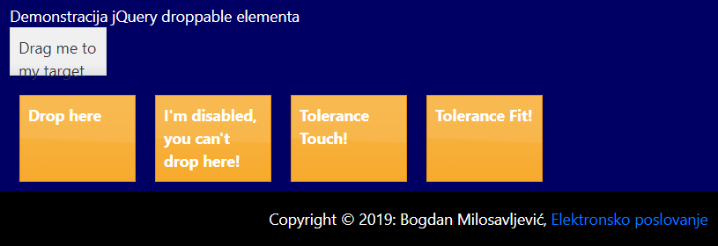
Slika 6: Početni izgled naših vidžeta

Kao što možemo videti, imamo jedan draggable vidžet (draggable-2) i četiri droppable vidžeta (droppable-2, droppable-3, droppable-4, droppable-5). Pokušaćemo da prevučemo draggable-2 vidžet na „Drop here“ (droppable-2) vidžet:
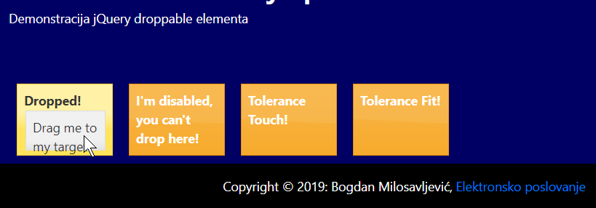
Slika 7: Drop here vidžet

Vidimo da je promenjen tekst p elementa na vidžetu, kao što smo definisali u našem kodu. Sada ćemo probati da prevućemo draggable-2 vidžet na „I‘m disabled“ (droppable-3) vidžet, kome smo aktivirali disabled property:
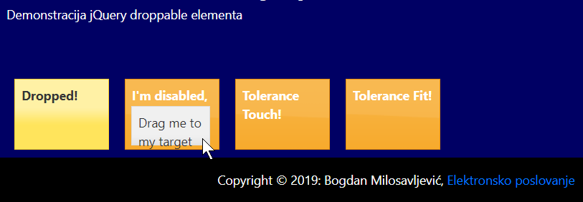
Slika 8: I‘m disabled vidžet

Vidimo da se ne dešava ništa. Sada ćemo videti koja je razlika izmedju Tolerance touch i Tolerance fit vidžeta. Prvo ćemo pokušati da prevučemo naš draggable-2 vidžet na „Tolerance touch“ (droppable-4) vidžet, kome je property tolerance podešen na touch:
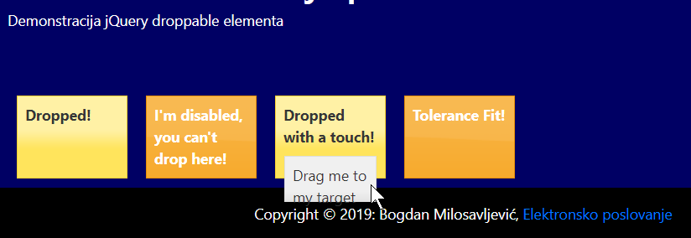
Slika 9: Tolerance touch

Kao što možemo videti, dovoljno je dodirnuti vidžet da bismo ga aktivirali, nije neophodno da ceo draggable vidžet bude unutar droppable vidžeta. Sada ćemo pokušati istu stvar sa Tolerance Fit vidžetom, kome smo podesili property tolerance na fit:
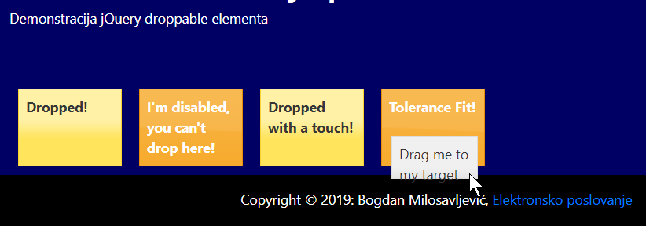
Slika 10: Tolerance fit demonstracija 1

Kao što možemo videti, ne dešava se ništa. Sada ćemo prevući ceo draggable vidžet unutar droppable-5 vidžeta i videti šta će se desiti:
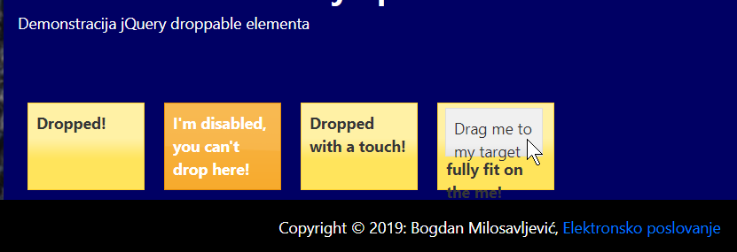
Slika 11: Tolerance fit demonstracija 2

Kao što možemo videti, vidžet je uspešno aktiviran.

7. Literatura
http://www.anthroserbia.org/Content/PDF/Articles/a9fc830f9e7a4f329e22ef572c6107f1.pdf
https://en.wikipedia.org/wiki/Information_and_communications_technology
https://isubotica.rs/wp-content/uploads/2018/03/Informacione-tehnologije-Elektronsko-poslovanje.pdf
http://infosys1.elfak.ni.ac.rs/nastava/attach/SeminarskiElektronskoPoslovanje/ElektronskoPoslovanje.pdf
https://www.thebalancesmb.com/best-internet-shopping-websites-2891937
https://anapaunovic.wordpress.com/e-trgovina-2/infrastruktura-e-trgovine/
https://en.wikipedia.org/wiki/Document_Object_Model
https://en.wikipedia.org/wiki/JQuery
https://en.wikipedia.org/wiki/JQuery_UI
https://jqueryui.com/
https://api.jqueryui.com/theming/css-framework/
https://jqueryui.com/droppable/
https://api.jqueryui.com/droppable/

